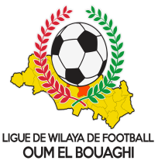
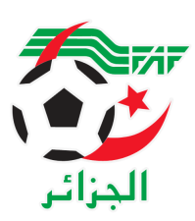
FEDERATION ALGERIENNE DE FOOTBALL
LIGUE DE WILAYA DE FOOTBALL D’OUM EL BOUAGHI

Programmation championnat
de wilaya Jeunes 01ere Journée (J + C + M)
Saison 2022-2023

** GROUPE « A » EST
VENDREDI 10/02/2023

Lieux | Rencontres | J 09H00 | C 11H00 | M 13H00
AIN BEIDA | USMAB – IRBM

SAMEDI 11/02/2023
Lieux | Rencontres | J 09H00 | C 11H00 | M 13H00
DHALAA | JBJ - CRBB
EXEMPT : USB
** GROUPE « B » EST

SAMEDI 11/02/2023

Lieux | Rencontres | J 09H00 | C 11H00 | M 13H00
DHALAA | JBJ - CRBB
AIN BABOUCHE | ARBAB – CAFAZ

** GROUPE OUEST
SAMEDI 11/02/2023

Lieux | Rencontres | J 09H00 | C 11H00 | M 13H00
AIN FAKROUN | OAF – CRBH
AIN M’LILA | USAM – CSRAM
EXEMPT : ARBOH

NB : SOUS TOUTES RESERVES POUR UN EVENTUEL CHANGEMENT DE TERRAIN

